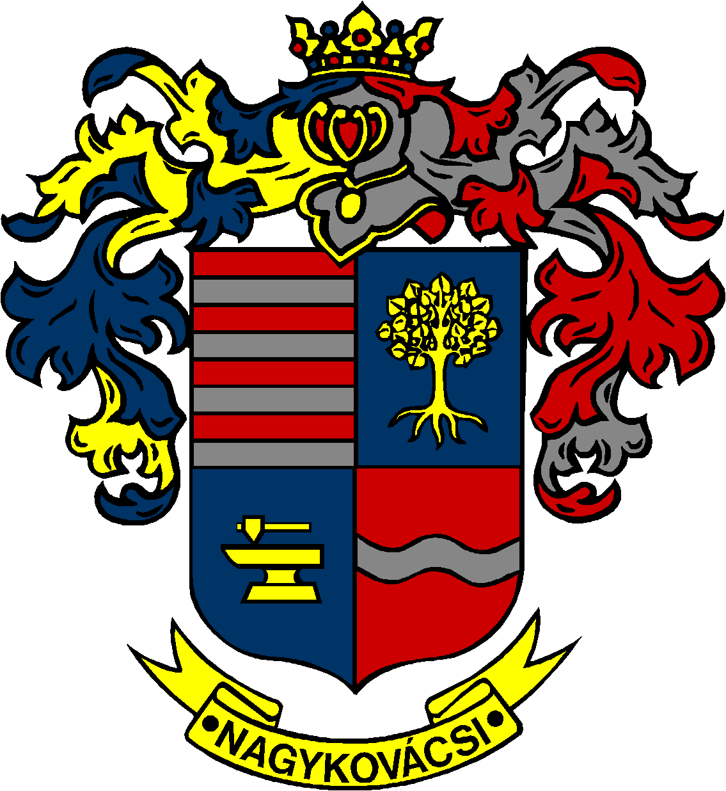

NAGYKOVÁCSI NAGYKÖZSÉG ÖNKORMÁNYZAT

ÜGYRENDI BIZOTTSÁG

ELNÖKE

MEGHÍVÓ
Nagykovácsi Nagyközség Önkormányzatának
Ügyrendi bizottságának
ülésére

Az ülés helye: Öregiskola Közösségi Ház és Könyvtár
Időpontja: 2019. november 18. (hétfő) 17 óra

Napirend:
- Az Ügyrendi bizottság ügyrendjének elfogadása
Előterjesztő: Tegzes Endre elnök
Előadó: Papp István jegyző

- Nagykovácsi Nagyközség Önkormányzatának 2019. évi költségvetéséről szóló 2/2019. (II. 25.) önkormányzati rendeletének 2. sz. módosítása E – 90
Előterjesztő: Kiszelné Mohos Katalin polgármester

Előadó: Perlaki Zoltán osztályvezető
Tárgyalja: PB, ÜB

- A helyi adókról szóló 20/2015. (XI. 30.) önkormányzati rendelet felülvizsgálata E – 88
Előterjesztő: Kiszelné Mohos Katalin polgármester

Előadó: Papp István jegyző
Tárgyalja: PB, ÜB

- Nagykovácsi Nagyközség területén súlykorlátozáshoz kötött behajtás rendjéről szóló rendelet módosítása E – 77
Előterjesztő: Kiszelné Mohos Katalin polgármester

Előadó: Grégerné Papp Ildikó osztályvezető
Tárgyalja: PB, ÜB

- Döntés az útépítési együttműködésről és az útépítési érdekeltségi hozzájárulásról szóló 17/2016.(IX. 23.) önkormányzati rendelet módosításáról E – 80
Előterjesztő: Kiszelné Mohos Katalin polgármester

Előadó: Fülöpp Miklós osztályvezető
Tárgyalja: PB, ÜB

- Igazgatási szünetről szóló rendelet megalkotása E – 81
Előterjesztő: Kiszelné Mohos Katalin polgármester

Előadó: Papp István jegyző
Tárgyalja: ÜB

Nagykovácsi, 2019. november 14.

Tegzes Endre sk.
bizottsági elnök

